GELECEĞİN ŞEHİRLERİ
17.06.2010 18:55:32
Çevre ve Orman Bakanlığı ile Uluslararası Su Kuruluşu IWAarasında İstanbul Kayseri ve Trabzon illerinde alt yapı su atık su yönetiminde yeni hedeflerin belirlenmesini içeren’’Geleceğin Şehirleri Projesi’’ protokolü imzalandı...
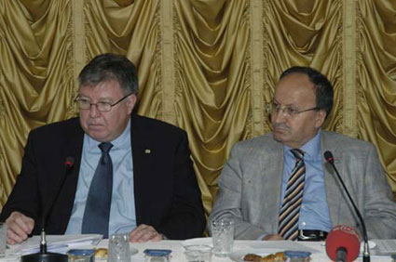

Çevre ve Orman Bakanlığı ile Uluslararası Su Kuruluşu IWAarasında İstanbul Kayseri ve Trabzon illerinde alt yapı su atık su yönetiminde yeni hedeflerin belirlenmesini içeren’’Geleceğin Şehirleri Projesi’’ protokolü imzalandı.
Bakanlıkta düzenlenen imza töreninde konuşan Çevre ve Orman Bakanlığı Müsteşarı Prof. Dr. Hasan Zuhuri Sarıkaya AB’ye giriş sürecinde Türkiye’nin çevre yönetiminde bir dönüşüm yaşadığını söyledi. Türkiye’nin 2023’e kadar büyük şehirlerde konuya ilişkin 60 milyar Avro tutarında yatırım yapacağını bildiren Sarıkaya bu yatırımın 35 milyar avroluk bölümünün atık su ve içme suyu konusunda tesislerin yapımı ve mevcut tesislerin ıslah edilmesi için kullanılacağını dile getirdi.
3 ŞEHİR SEÇİLDİ
IWA ile yürütülecek projede İstanbul Trabzon ve Kayseri illerinin seçildiğini belirten Sarıkaya bu şehirlerde 3 yıl boyunca yerli ve yabancı akademisyenler eşliğinde bir dizi çalıştayın yapılacağını kaydetti. Sarıkaya bu çalıştaylar çerçevesinde şehirlerin alt yapı su ve atık su yönetimi gibi konulardaki problemlerine ilişkin tüm kurumların da katılımıyla çözümler aranacağını söyledi. Projeyle atık su ve içme suyu yönetimi konularında uygun teknolojilerin kullanımında önemli verilere ulaşılacağını dile getiren Sarıkaya ’’Projede seçilen iller yalnızca Türkiye için örnek olmayacak diğer ülkelerin şehirlerine de örnek teşkil edecek’’ dedi.
ÇİN’DE DE UYGULANACAK
’’Geleceğin Şehirleri’’ projesinin IWA tarafından Çin ve Brezilya gibi ülkelerde de uygulanacağını anlatan Sarıkaya projeye Türkiye’nin öncü ülke olarak dahil edildiğini ifade etti. Sarıkaya IWA’nın projenin yürütülmesi için yurt dışından gelecek uzmanların masraflarını karşılayacağını yerli ve yabancı uzmanların konaklama ve ulaşım gibi ihtiyaçlarının da Çevre ve Orman Bakanlığı ile ilgili belediyeler tarafından karşılanacağını söyledi.
30 YILDIR ÇALIŞIYORUM
IWA Direktörü Paul Reiter de iklim değişikliği su azlığı ve şehirleşme gibi geleceğin çözülmesi zor konularının teknolojik yeniliklerle aşılabilmesinin büyük bir fırsat olduğunu söyledi. ’’Geleceğin Şehirleri’’ projesini tüm dünya için uygulanabilir bir modele dönüştürmeyi hedeflediklerini dile getiren Reiter ’’30 yıldır Türkiye’de farklı ortamlarda çalışma olanağı buldum. Bu projeyi Türkiye’de başlatmaktan çok heyecan duyuyorum. Türkiye’nin projedeki rolü oldukça önemli’’ diye konuştu.
İLK UYGULANAN ÜLKEYİZ
Kavramsal olarak projenin uygulanacağı ilk ülkenin Türkiye olacağını bildiren Reiter bu kapsamda Türkiye’nin lider bir rol üstleneceğini ifade etti. Konuşmaların ardından IWA Direktörü Paul Reiter Çevre ve Orman Bakanlığı Çevre Yönetimi Genel Müdürü Prof. Dr. Lütfi Akça KASKİ Genel Müdürü Ender Batukan Trabzon Belediye Başkan Yardımcısı Ergin Aydın Su Kirlenmesi Araştırmaları Türk Milli Komitesi Başkanı Prof. Dr. Rüya Taşlı Toraman protokolü imzaladı.

Haber Kaynağı : afyonkarahisar.com.tr

Resim Arşivi
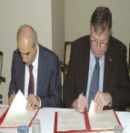 | 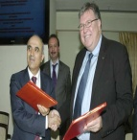 | 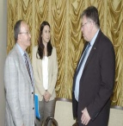 | 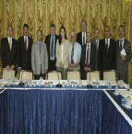

 | Yorum Ekle |  | Tavsiye Et

Yorumlar (Tümü - 0)
Henüz Yorum Eklenmemiştir!

